サイトブリッジ株式会社
2022年7月28日
「設定（サイト）」
マニュアル
Joruri CMS 2020
目次
[1]設定 1
1-1設定へのアクセス 2
[2]設定一覧画面 3
2-1自動リンクチェック 3
2-2添付ファイル 4
2-3地図 5
2-4文字数制限 6
2-5ファイルアップロード 7
2-6メールアドレス設定 8
2-7固定ページ 9
2-8プレビュー 12
2-9 Adobe Acrobat Reader リンク 13
2-10静的ファイル 14
2-11 Newマーク表示期間 15
2-12パスワードルール 16

[1]設定
設定では、添付ファイルの種類、文字数制限などCMS全体で共通の設定を行います。

【管理画面 設定一覧】
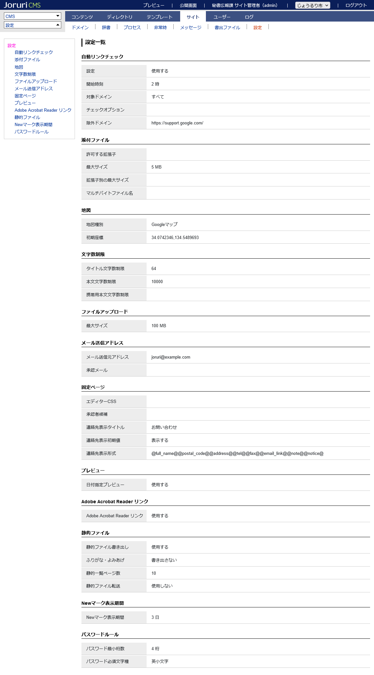

1-1設定へのアクセス
(1)「サイト」をクリックします。
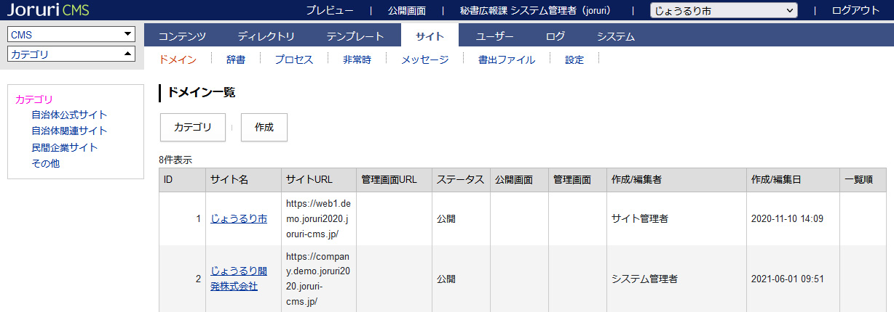

(2)「設定」をクリックします。
設定一覧画面が表示されます

[2]設定一覧画面
左ツリーから選択すると設定編集画面が表示されます。

2-1自動リンクチェック
記事コンテンツに対して自動リンクチェック機能を使用するか、使用しないかを選択できます。
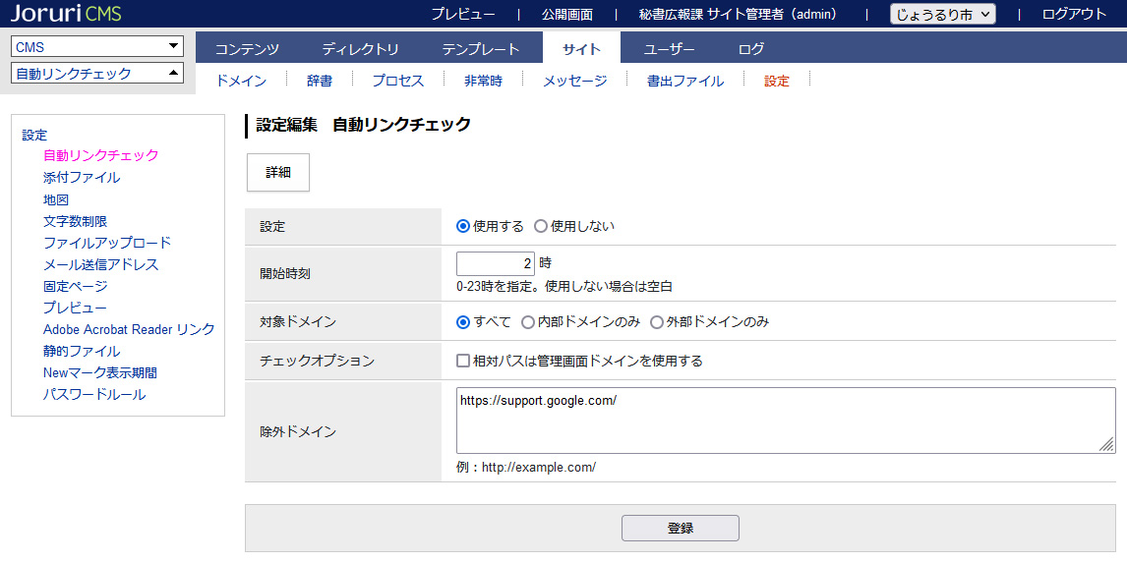
[1]
[2]
[3]
[4]
[5]
[1]設定 | 自動リンクチェック機能の「使用する」「使用しない」を選択します。
[2]開始時間 | リンクチェックが開始される時刻を入力します。  使用しない場合は空白です。
[3]対象ドメイン | 「すべて」「内部ドメインのみ」「外部ドメインのみ」から選択できます。
[4]チェックオプション | 「相対パスは管理画面ドメインを使用する」を選択できます。
[5]除外ドメイン | リンクチェックから除外するドメインを入力します。

2-2添付ファイル
サイトにアップロードするファイルの種類・容量を設定することができます。
また拡張子別にアップロードサイズを設定することもできます。
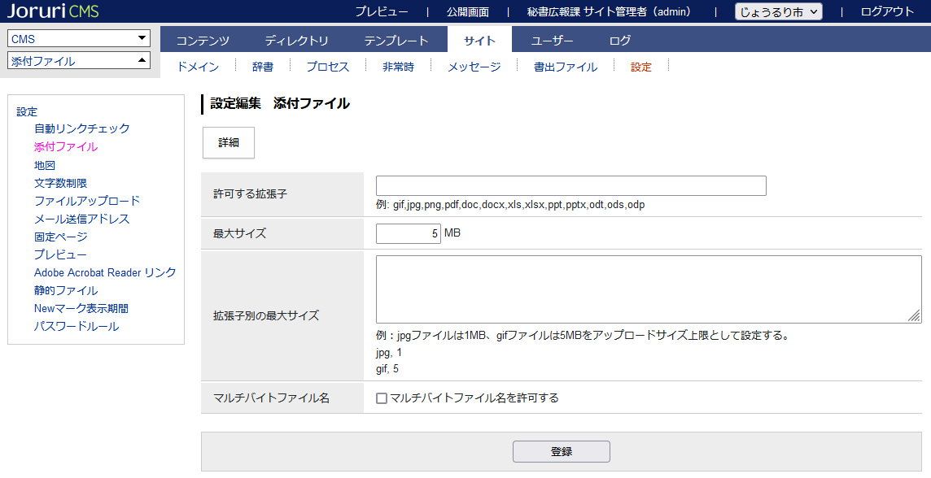
[1]
[2]
[3]
[4]
[1]許可する拡張子 | 許可する拡張子のみを入力します。  空欄の場合、すべての拡張子がサイトにアップロードできます。
[2]最大サイズ | サイトにアップロードできるファイルの最大容量を設定できます。
[3]拡張子別の最大サイズ | 拡張子別にファイルの最大容量を設定できます。
[4]マルチバイトファイル名 | 「マルチバイトファイル名を許可する」を選択できます。

記事コンテンツにも「許可する拡張子」の設定があります。
記事コンテンツに対しては、コンテンツの設定が優先されます。
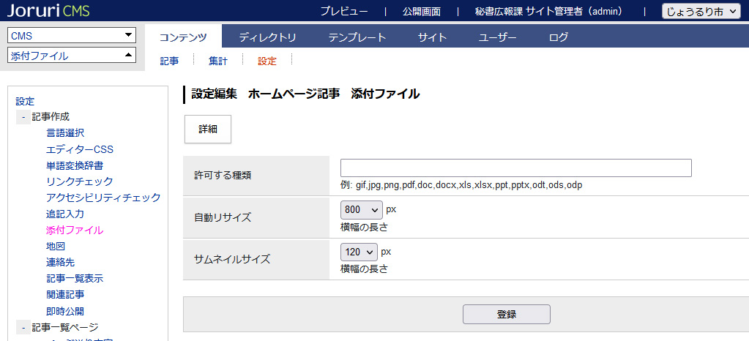

2-3地図
地図の種別や座標を設定できます。
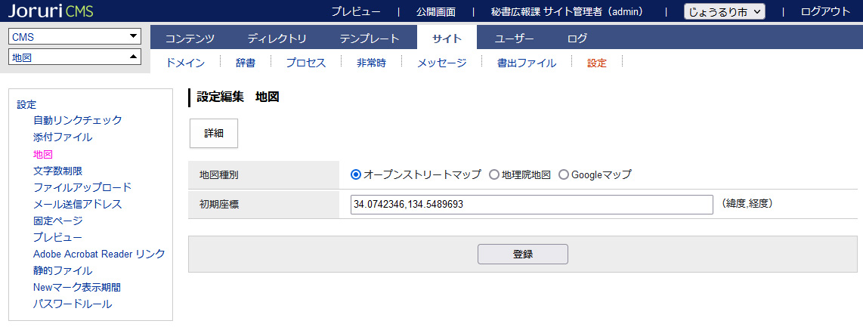
[1]
[2]
[1]地図種別 | 「オープンストリートマップ」「地理院地図」「Googleマップ」から選択します。
[2]初期座標 | 管理画面で初期に表示される座標を入力します。

記事コンテンツにも「地図」の設定があります。
記事コンテンツに対しては、コンテンツの設定が優先されます。
ただし、地図種別はありません。
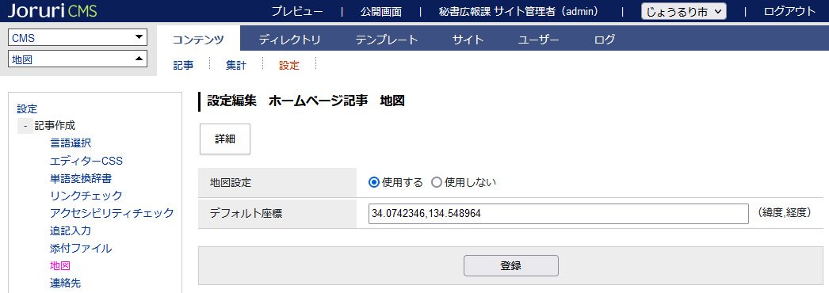

2-4文字数制限
(1)行をクリックします。選択した行全体に色がつきます。
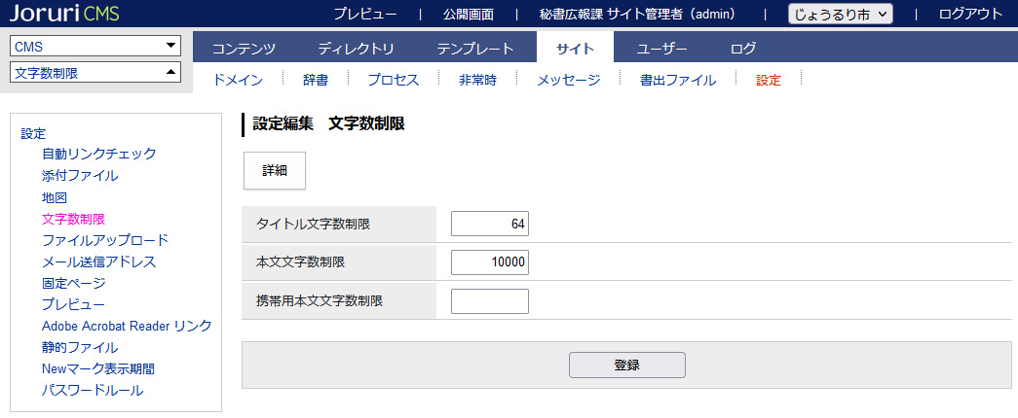
[３]
[2]
[1]

[1]タイトル文字数制限 | コンテンツ、固定ページのタイトルに対して文字数を設定できます。
[2]本文文字数制限 | コンテンツ、固定ページの本文に対して文字数を設定できます。
[3]携帯用本文文字数制限 | フィーチャー・フォンの本文に対して文字数を設定できます。

設定された文字数を超えて入力し、下書き保存または承認申請を行うとエラーが表示されます。
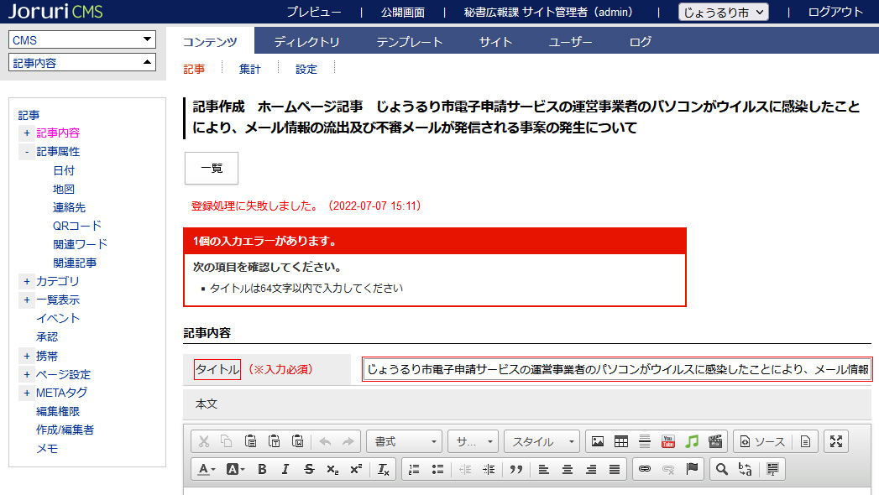

2-5ファイルアップロード
ファイル管理にアップロードする容量について設定できます。
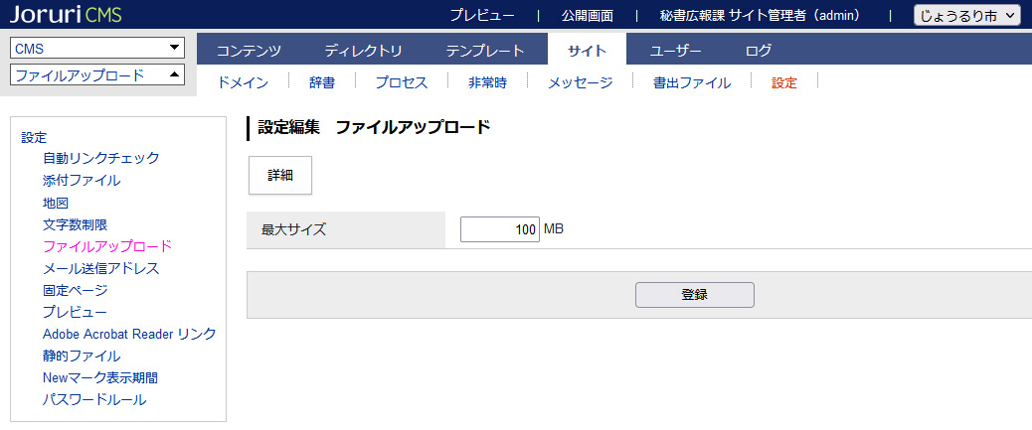
[1]

設定された最大サイズを超えたファイルは、アップロードできません。
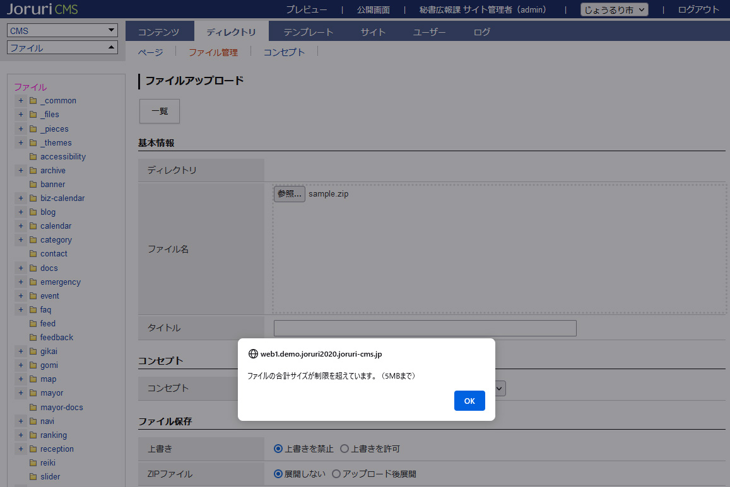

2-6メールアドレス設定
メールの差出人として表示されるメールアドレスを設定します。
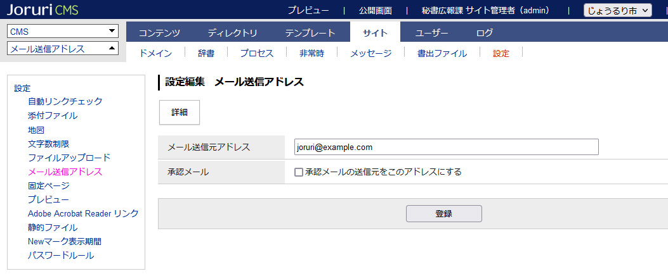
[1]
[2]

[1]メール送信元アドレス | メールアドレスを入力します。
[2]承認メール | 「承認メールの送信元をこのアドレスにする」を選択できます。

問合せコンテンツに「差出人メールアドレス」の設定があります。
問合せコンテンツに対しては、コンテンツの設定が優先されます。
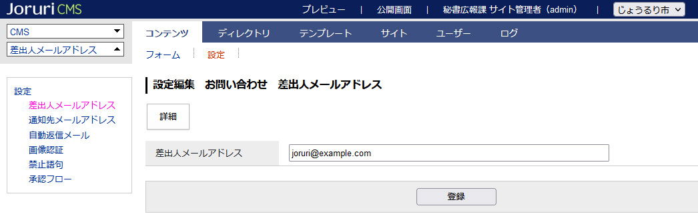

2-7固定ページ
固定ページの連絡先表示などを設定できます。
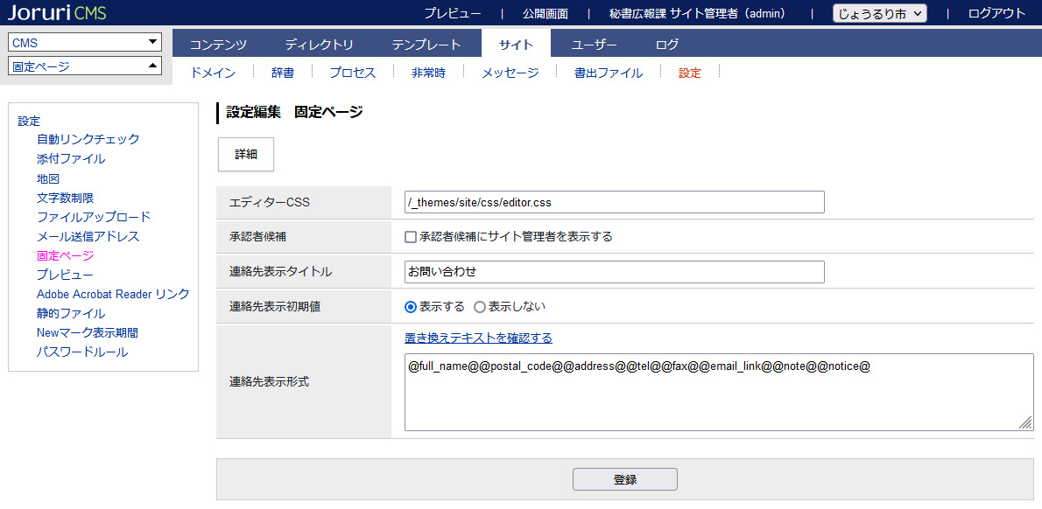
[5]
[1]
[2]
[３]
[4]

[1]エディターCSS | 固定ページのCKエディターにデザインを反映できます。
[2]承認者候補 | 「承認者候補にサイト管理者を表示する」が選択できます。  サイト管理者が所属グループには未選択でもサイト管理者が表示されます。
[3]連絡先表示タイトル | 公開画面での表示タイトルを入力します。
[4]連絡先表示初期値 | 連絡先設定での初期値を設定できます。
[5]連絡先表示形式 | 公開画面での表示形式を設定できます。

【固定ページ 「承認者候補にサイト管理者を表示する」を選択した画面】
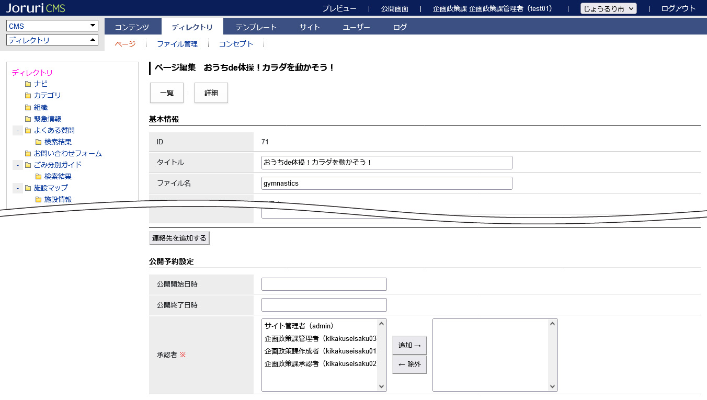

【連絡先表示初期値】
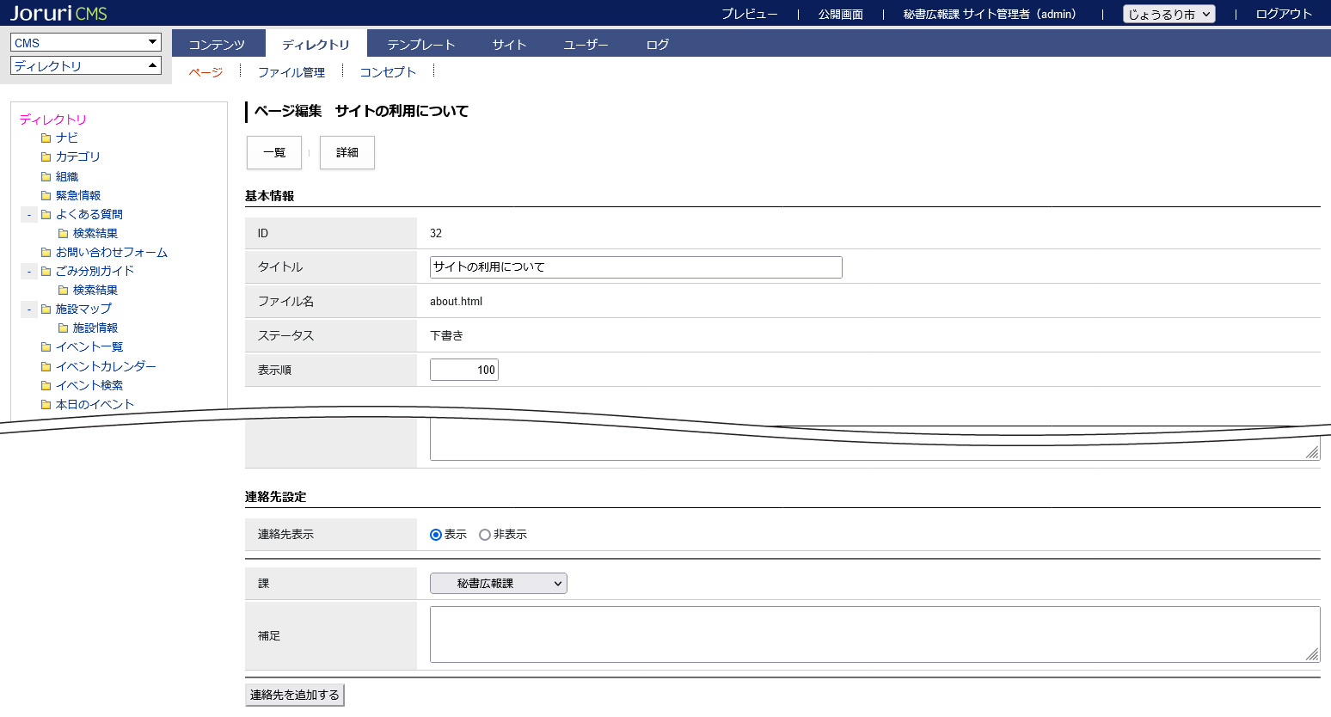
[4]

【固定ページの連絡先】
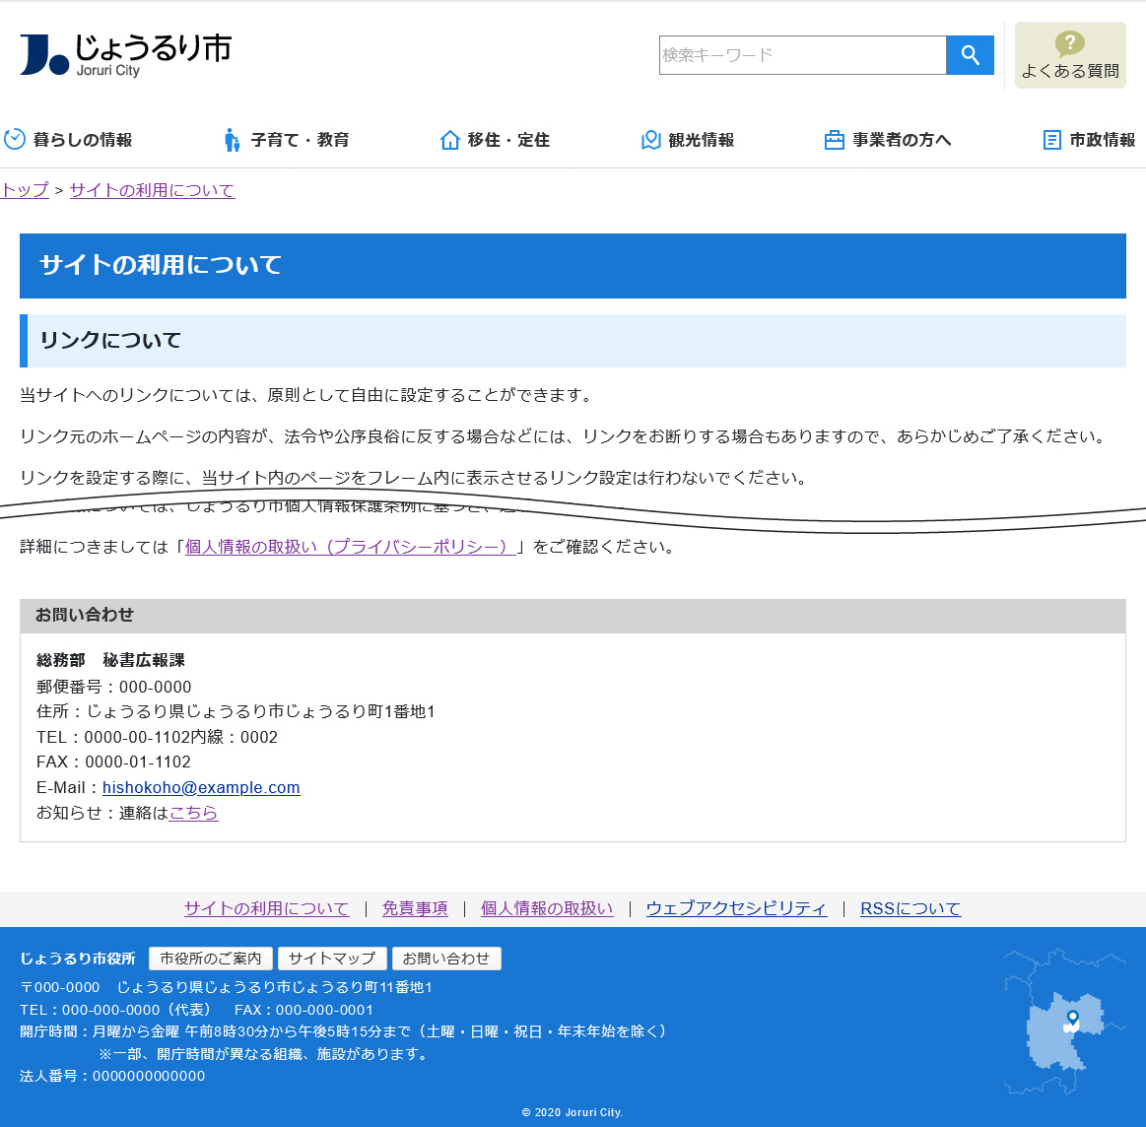
[5]
[3]

2-8プレビュー
未来日時、過去日時を指定することで、指定した日時におけるサイトをプレビューできます。
日時指定プレビューを使用するに設定した場合は、プレビュー画面でプレビュー日時が表示されます。
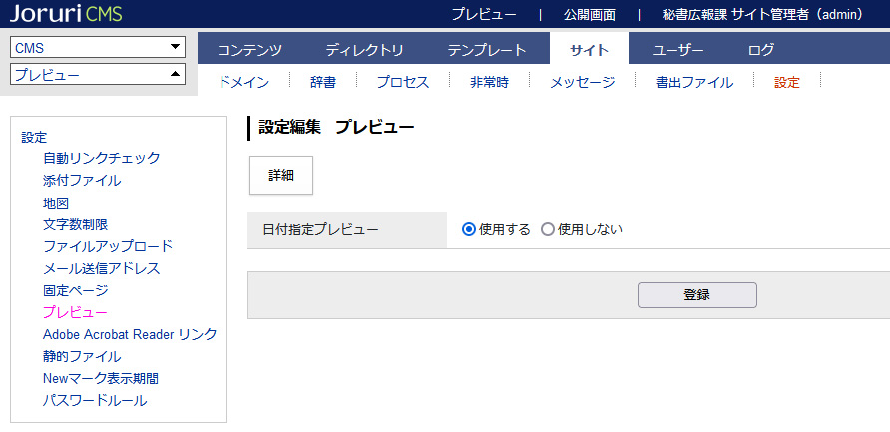
[1]

【プレビュー画面】
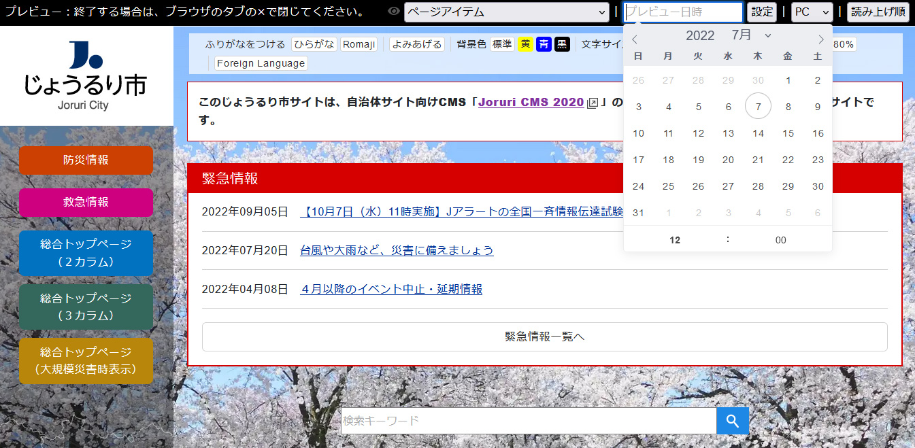

2-9 Adobe Acrobat Reader リンク
Adobe Acrobat Reader リンクを「使用する」「使用しない」を選択できます。
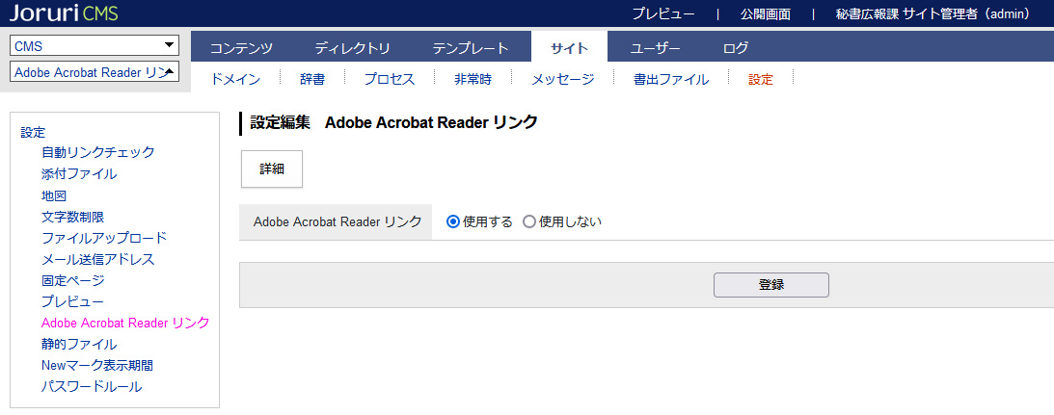

【使用した場合の公開画面側の表示】
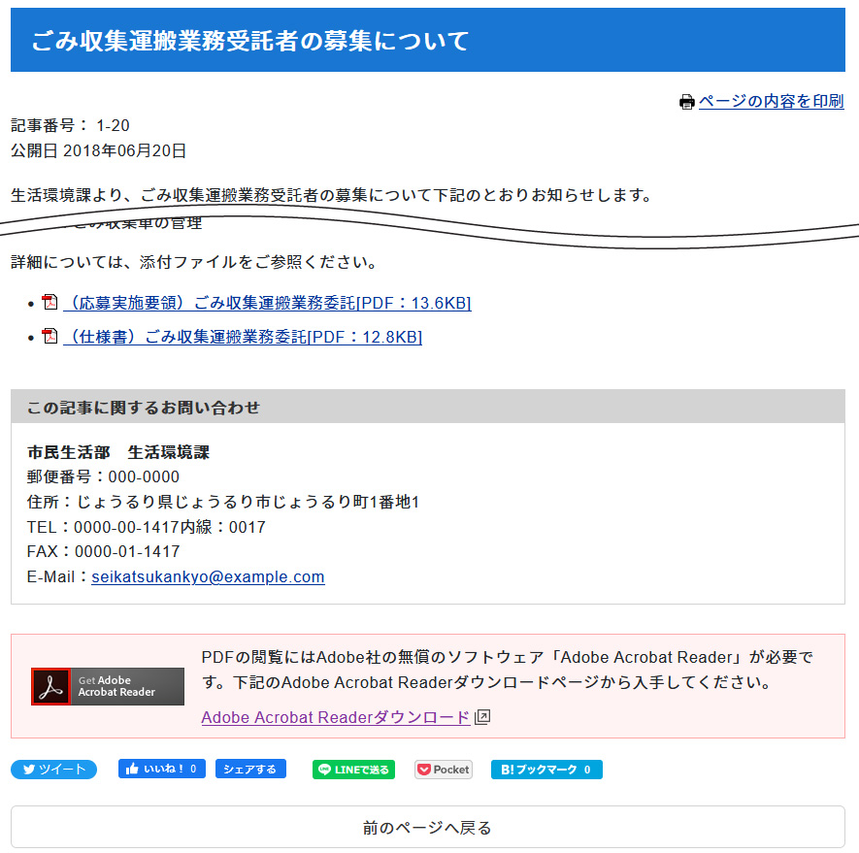

2-10静的ファイル
未来日時、過去日時を指定することで、指定した日時におけるサイトをプレビューできます。
日時指定プレビューを使用するに設定した場合は、プレビュー画面でプレビュー日時が表示されます。
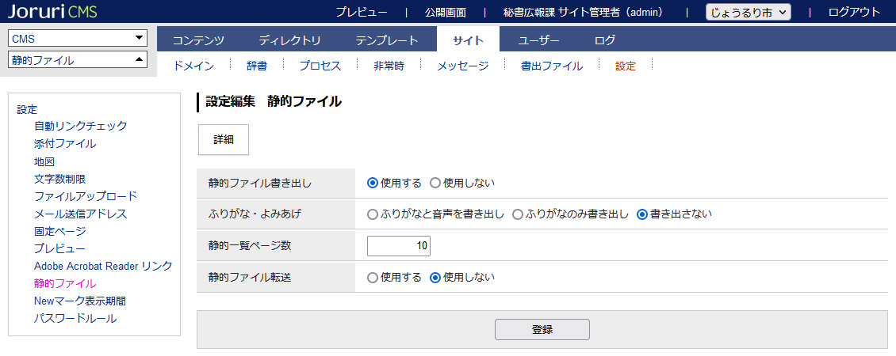

[1] 静的ファイル書き出し | 「使用する」「使用しない」を選択します。  使用しない場合、ファイルは動的に書き出されます。
[2] ふりがな・よみあげ | ふりがな・よみあげの静的ファイルの書き出しについて、次から選択します。  - ふりがなと音声を書き出し  - ふりがなのみ書き出し  - 書き出さない  書き出さない場合、ファイルは動的に書き出されます。
[3] 静的一覧ページ数 | 公開画面の一覧ページで静的に書き出すページ数を設定できます。  デモサイトのじょうるり市では「10」と設定しています。  10ページまでは静的ファイルを書き出し、それ以降は動的に書き出されます。
[4] 静的ファイル転送 | WEBとCMSと分けた場合等に、書き出したファイルを転送する機能を「使用する」「使用しない」から選択します。

2-11 Newマーク表示期間
記事一覧に表示できるNewマークの表示期間を設定します。
表示期間のデフォルトは3日で、上限はありません。単位は1日となり、公開時間は考慮されません。
例：表示期間が1日の場合、20時に記事が公開されても日付が変わると表示対象外となります。

対象ピースは次の通りです。
[1] 記事 | 記事一覧、新着タブ
[2] カテゴリ | カテゴリ別記事一覧、記事一覧、新着タブ
[3] 組織 | カテゴリ記事一覧
[4] ローバルナビ | 事一覧

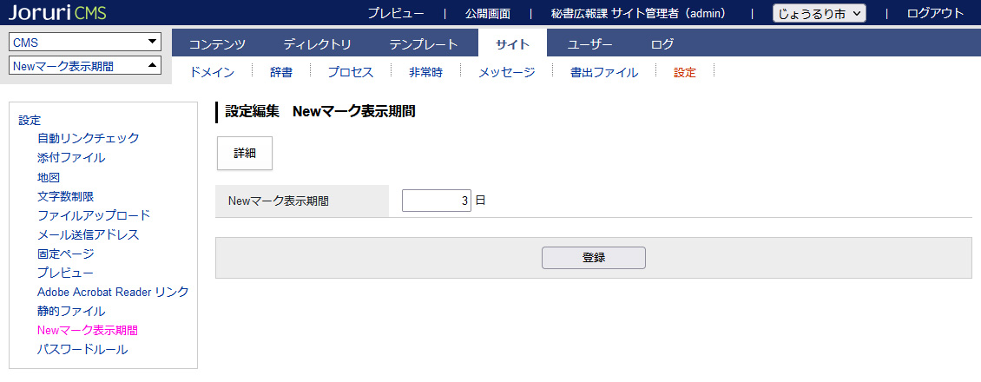

【公開画面側の表示】
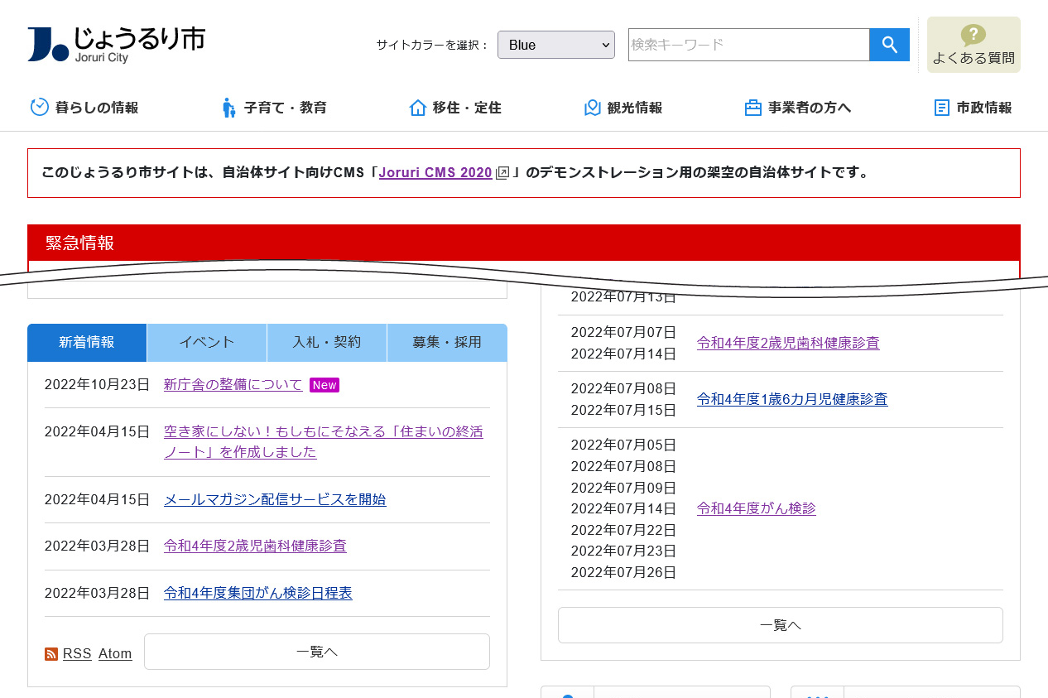

2-12パスワードルール
ログインパスワードのルールを設定できます。
必須文字種を「英小文字」「英大文字」「数字」「記号」から選択します。全角文字は使用できません。
最小値は１文字となり、上限はありません。
組織変更のユーザーインポート時にもパスワードルールは適用されます。
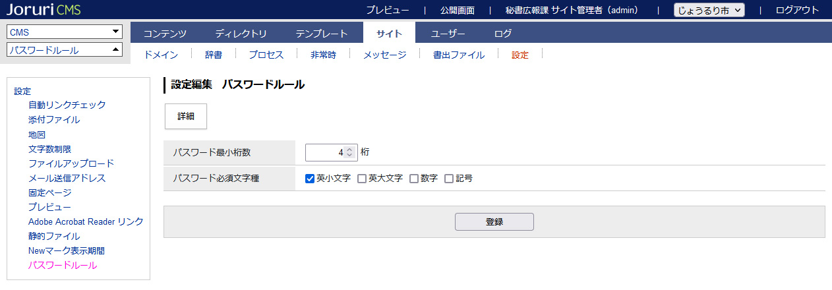

必須文字種を満たしていないパスワードの場合、インポートに失敗と表示されます。
